这是一个非常成熟的电路，已经用了十年了吧！
我们以前用的是uc3843，12V供电;
现在改为5V供电，所以用ucc3803

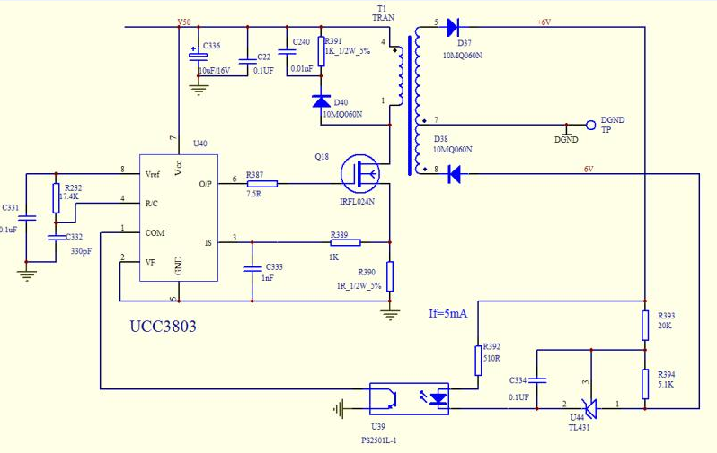

1.用5V供电时，第六脚输出关不断，第三脚是上面的波形
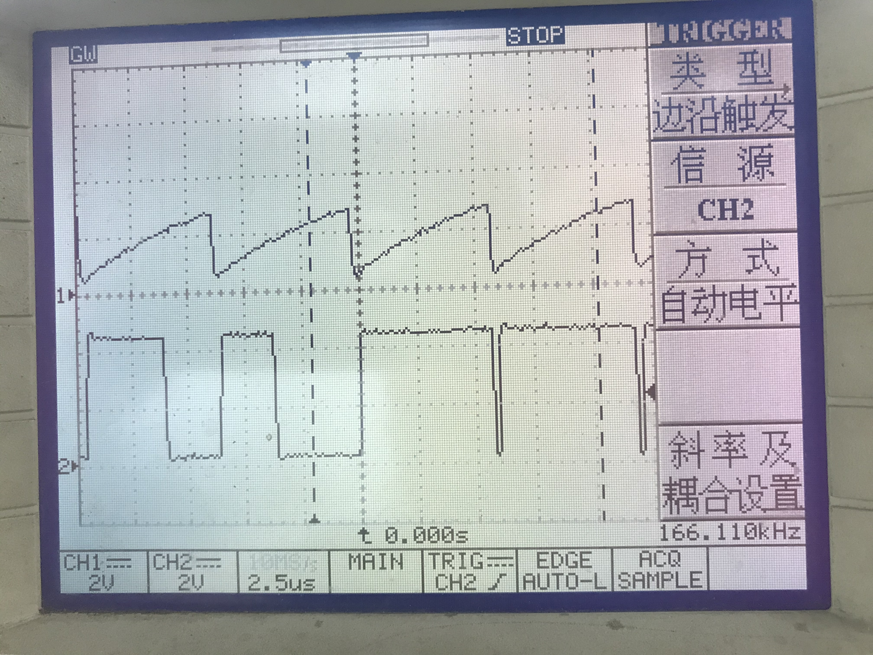
用5.5V供电则正常
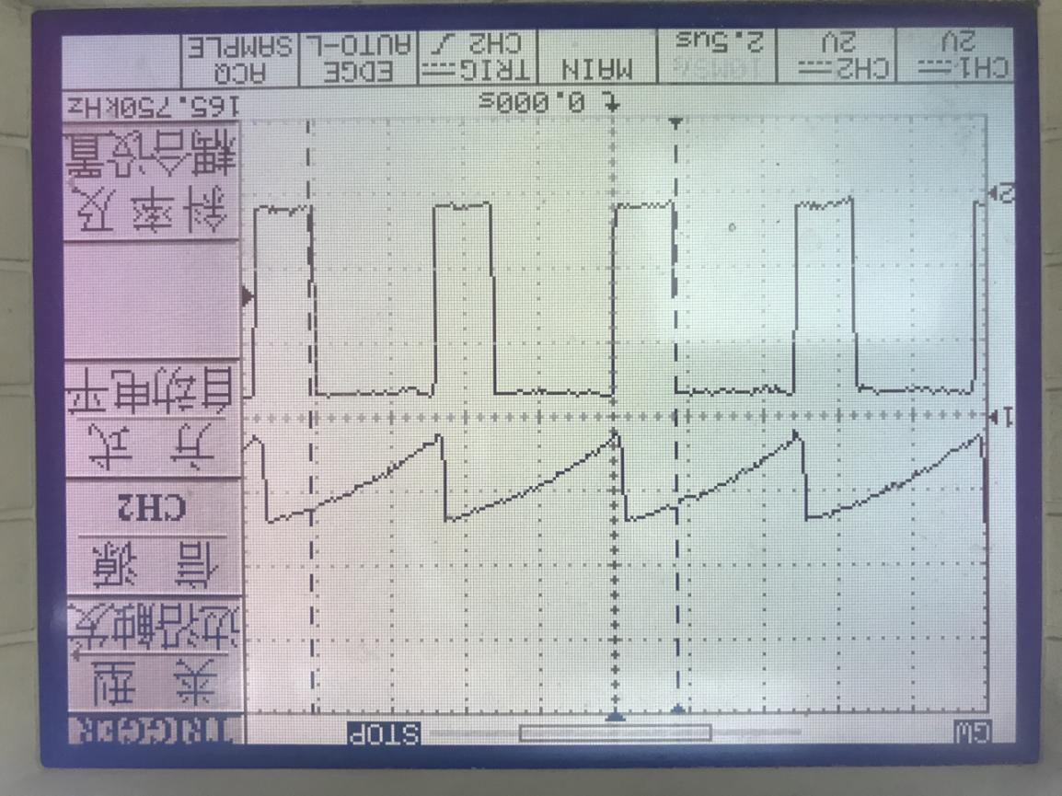
- 有一个板子，输入电压要达到8.5V，第六脚才能正常开关

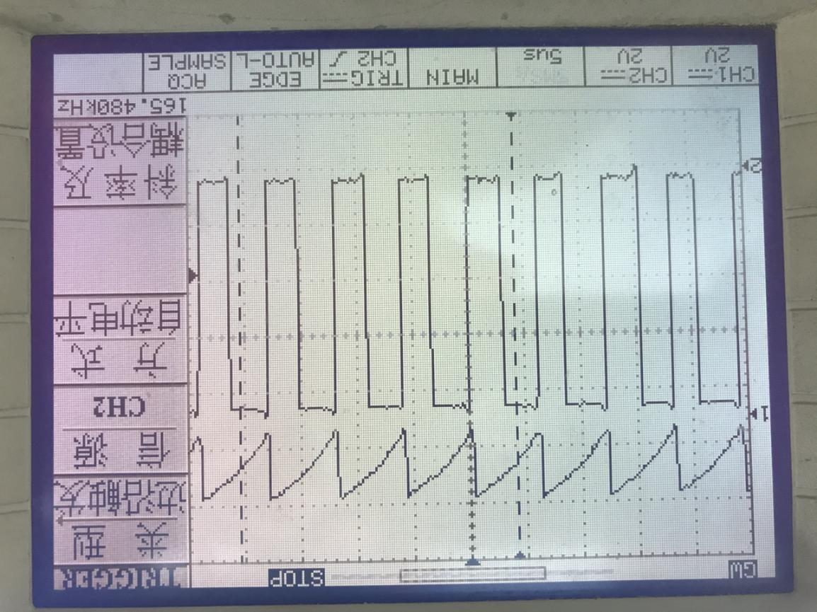

我改过工作频率，从100K到900多K都试过，都是这种情况，第6脚输出关不断

